Муниципальное бюджетное учреждение дополнительного образования
Центр детского (юношеского) научно-технического творчества

Методическая разработка
по теме: «Признаки предметов»

Автор:
Токарева И.В

Армавир
2021

Токарева И.В.
Признаки предметов: Методическая разработка. - Армавир: МБУ ДО ЦНТТ, 2021.-25с.

Предлагаемая методическая разработка является практическим руководством при изучении раздела «Признаки предметов» по информатике для дошкольников. Она содержит конспекты занятий. Издание предназначено для педагогов дополнительного образования и воспитателей ДОУ.

Содержание

Предисловие………………….……………………………….…стр.3
Введение…………………………………………………….…...стр.3
Конспект 1………………………………………………...……..стр.5
Конспект 2 …………………………………………………..…..стр.8
Конспект 3………………………………………..………...…..стр.11
Конспект 4 …………………………………..…………………стр.13
Приложения……………………………………………………стр.15

Предисловие.
Данная методическая разработка адресована педагогам дополнительного образования и воспитателям ДОУ. В ней собраны конспекты по теме «Признаки предметов», которыми вы можете воспользоваться на занятиях информатики. Компьютер активно входит в нашу жизнь, становясь необходимым и важным атрибутом не только жизнедеятельности взрослых, но и средством обучения детей.
Введение
Разработка содержит конспекты занятий по информатике для дошкольного возраста. Знакомство с такими понятиями как цвет, форма, величина, материал.
Цель: изучить признаки предмета: цвет, форма, величина.
Задачи:
- изучить признаки предметов.
- научить группировать предметы по какому-либо признаку;
- выделять признаки в предметах;
- развивать внимание, наблюдательность, память;
- способствовать развитию творческого и логического мышления

Совершенно все предметы, окружающие нас, имеют признаки и свойства. Что же такое признак предмета?
Признак предмета - это отличительное свойство предмета. Предметы различают по цвету, форме, величине, материалу из которого сделаны и по другим признакам. В дошкольном возрасте достаточно знать 4 признака: цвет, форма, величина, материал. Чтобы определить признак предмета, можно задать вопрос: какой он?
Первый признак, который изучается это цвет. Он может быть однотонным (красный, белый, синий, зеленый и т.д), двухцветным (бело-черный, красно-желтый и т.д), разноцветным (более 2-х цветов) и бесцветным (прозрачный). Также цвет может меняться от времени года, природных условий, жизнедеятельности человека (например, летом лист зеленый, осенью желтый).
Второй признак это форма. Она бывает простая и сложная. К простой относят квадрат, круг, треугольник, прямоугольник и т.д. К сложной - звезда, сердце, многоугольник и т.д.
Третий признак это размер. Определять размер, возможно, только относительно другого предмета. В одном случае она может быть большая, а в другом маленькая. Например, слон, мышь и муравей. В первой паре слон-мышь, мышь - маленькая, а слон – большой. Во второй паре мышь-муравей, Мышь – большая, а муравей маленький. Размер мыши определяется относительно второго предмета.

Конспект №1
Тема: Выделение основных признаков у предметов
Цель: выделить из предметов признаки (цвет, форма, величина, материал)
- Задачи:
1. изучить признаки предметов.
2. научить группировать предметы по какому-либо признаку;
3. развивать внимание, наблюдательность, память;
4. способствовать развитию творческого и логического мышления.
Тип занятия : изучение нового материала
Форма обучения: групповая
Методы обучения: наглядные, словесные, практические.
Оборудование и материалы: стол и стулья, мяч, муляжи (острый перец, помидор, яблоко, апельсин, капуста и клубника ), ноутбук.
Дидактические материалы: набор карточек, презентация, раздаточный материал.

План занятия:
- 1. Организационный момент.
Прозвенел звонок веселый
Все готовы? Всё готово?
Мы сейчас не отдыхаем,
Мы работать начинаем.
Здравствуйте ребята! Сели все ровно, ручки сложили на парте. Внимательно слушайте.
2. Изучение нового материала и практическая работа.
Ребята, давайте посмотрим на окружающий нас мир. Нас окружают всевозможные предметы, вещи, а также живые существа. Все она разные и у каждого свои признаки, т.е. свойства.
Вот, например помидор и острый перец (учитель на стол выкладывает муляжи). Давайте их рассмотрим. Что общего у них? (цвет-красный)
Правильно – цвет. Это первый признак предмета. Какие еще предметы вы знаете красного цвета? (Ребята отвечают)
Задание 1 (приложение 1)
Ученики должны соединить линией предметы одного цвета. Для этого раскрашивают предметы, цвет которых в природе известен. Цвет машины определяется в последнюю очередь, после того как дети пробуют соединить парами раскрашенные предметы. Только красному помидору нет пары. Значит, машины должна быть красной
А) зеленая елка – зеленая лягушка
Б) серый слон – серая мышь
В) рыжая белочка – рыжая лиса
Г) желтый цыпленок – желтый лимон
Д) красный помидор – красная машина.
- Теперь я предлагаю посмотреть на яблоко и апельсин (учитель на стол выкладывает муляжи) Что общего может быть у них. (форма) Правильно. Какие предметы круглой формы вы знаете? (Ребята отвечают)
А какие формы вы еще знаете? (квадрат, треугольник, прямоугольник)
Форма – это второй признак.
Задание 2 (приложение 1)
Соединить линией форму и предмет, похожий на эту форму.
Физкультминутка «Бабочка»
Утром бабочка проснулась
Улыбнулась, подтянулась
Раз водой она умылась
Два изящно покружилась
Три нагнулась и присела
На четвёртый улетела.
- Теперь взгляните на капусту и клубнику. Что общего у этих предметов? (размер или величина) Правильно.
Задание 3 (приложение 1)
Маленькие предметы раскрасьте, большие обведите в кружок.
Очень часто требуется сказать, из чего сделан некоторый предмет, т.е. назвать его материал.
Например: Карандаш – деревянный, тетрадь – бумажная, монета – металлическая, ручка – пластмассовая, лампочка – стеклянная.
Давайте поиграем. Я вам буду бросать мяч, и называть предмет, а вы мне называть, из чего сделан этот предмет.
Стакан, шкаф, гантели, альбом для рисования, мяч, окно, ваза, линейка, газета, машина, стол, подушка.
Задание 4 (приложение 1)
Соедините предмет с нужной группой предметов. Объясните свой выбор
Каждый предмет имеет свое название, например, шкаф, дом, чашка, платье. Но еще предмет может иметь общее название, которое обозначает, целую группу предметов. И в эту группу и входит данный предмет. Сейчас я вам покажу карточки, а вы должны дать этим предметам общее название.
3 Итог занятия
Сегодня на занятии мы выделили у предмета ряд признаков. Какие вы можете выделить? (цвет, форма, размер, материал)

Конспект 2
Тема: Обобщение по признаку (цвет)
Цель: выделить признак предмета – цвет.
Задачи:
1. изучить признак предмета – цвет;
2. научить классифицировать предметы по признаку – цвет;
3. выявлять закономерности в чередовании цветов;
4. развивать внимание, наблюдательность, память;
5. способствовать развитию творческого и логического мышления.
Тип занятия : изучение нового материала
Форма обучения: групповая
Методы обучения: наглядные, словесные, практические.
Оборудование и материалы: стол и стулья, мяч, муляж (банан), ноутбук.
Дидактические материалы: набор карточек, презентация, раздаточный материал.
План занятия.
- Организационный момент.
Здравствуйте ребята!
Прозвенел звонок веселый.
Мы начать урок готовы.
Будем слушать, рассуждать
И друг другу помогать.
- Актуализация полученных знаний.
На прошлом занятии мы с вами выделили признаки предмета. Давайте вспомним, как они называются. У меня в руках банан. Давайте назовем его признаки. Цвет – желтый, форма – овал, размер – большой, материал – пластмасса, название – фрукты.
- Изучение нового материала.
Первый признак предмета это цвет. Почти все предметы имеют цвет.
- Какие бывают предметы по цвету? (Ребята отвечают)
- Бывает, что предмет состоит из 2-х и более цветов. Можете привести примеры?
Есть предметы, не имеющие цвета, т.е. бесцветные. Назовите предметы, которые бесцветные. (стекло, вода, лед)
Тема нашего занятия признак предмета – цвет. Мы будем изучать цвета предметов, классифицировать их по цвету, выявлять закономерности в чередовании цветов.
4. Практическая часть
Игра «Что такого цвета?»
Педагог загадывает классу любой цвет и предлагает детям назвать как можно больше предметов этого цвета.
Пример:
красный - помидор, клубника,…
желтый - цыпленок, солнце, лимон,…
оранжевый - белка, лиса, апельсин,…
коричневый - медведь, картошка,…
белый - сахар, мел, снег,…
серый - мышь, волк,…
черный - дельфин, пингвин, ночь,…
Задание 1 (приложение 2)
Ребята должны определить, что общего у предметов каждой группы. (Работа устно с карточками)
Задание 2 (приложение 2)
1) Ребята должны сначала раскрасить предметы, цвет которых точно определен в природе: цыпленок - желтый, лимон - желтый, солнце - желтое, сыр - желтый. Тогда и воздушный шарик должен быть желтым, чтобы подходить по цвету к данной группе.
2) огурец – зеленый, лист – зеленый, капуста – зеленая, лягушка –зеленая, машина - ? (зеленая)
3) клубника, помидор, вишня, огурец, острый перец.
Какого цвета большинство предметов? (красный.) Какой предмет мешает назвать общий цвет всех предметов? (Зеленый огурец.) Значит, нужно убрать зеленый огурец, как единственный зеленый предмет среди красных.
4) василек, помидор, черника, тучка, кит.
Задание 3 (приложение 2)
Уловив закономерность в цвете предметов, ребята должны правильно продолжить ряд, т.е. докрасить оставшиеся фигуры. Цвет очередной фигуры определяется проговариванием всего ряда с выделением интонацией цветового периода. Причем дети вместе с педагогом проговаривают ряд вслух хором.
а) флажки: красный, синий (пауза), красный, синий (пауза), красный... синий и т.д.
б) шары: синий, красный, желтый (пауза), синий, красный, желтый
(пауза), синий... красный, желтый.
5. Итог занятия
Что сегодня вы узнали нового? Какая тема нашего занятия?
Что вы делали во время занятия?
(Научились определять цвет предметов, классифицировать предметы по их цвету, выявлять закономерности в чередовании цветов.)

Конспект 3
Тема: Обобщение по признаку (форма)
Цель: выделить признак предмета – форма.
- Задачи:
1. изучить признак предмета – форма;
2. выделять признак в предмете;
3. научить группировать предметы по признаку – форма;
4. развивать внимание, наблюдательность, память;
5. способствовать развитию творческого и логического мышления.
Тип занятия : изучение нового материала
Форма обучения: групповая
Методы обучения: наглядные, словесные, практические.
Оборудование и материалы: стол и стулья, мяч, ноутбук.
Дидактические материалы: набор карточек, презентация, раздаточный материал.

План занятия
- Организационный момент.
Громко прозвенел звонок,
Начинается урок.
Наши ушки - на макушке,
Глазки широко открыты.
Слушаем, запоминаем,
Ни минуты не теряем.
Здравствуйте ребята!
- Изучение нового материала
Все предметы вокруг нас имеют определенную форму. Эти формы похожи на геометрические фигуры и тела. Например, круг, квадрат, треугольник, шар, куб и т.д. Бывают простые фигуру и тела. Это те, которые мы с вами перечислили. А бывают и сложные. Например, звезда, сердце, многоугольники. Сегодня мы с вами будем выделять только простые формы из предметов.
Игра «Что такой формы?»
Учитель загадывает классу любую форму и предлагает детям назвать как можно больше предметов этой формы.
Круг – тарелка, часы, компас, колесо
Квадрат – кубик, коробка
А есть предметы, у которых нет формы?
(если нет ответа, спрашиваю какая форма у воды, у молока, у воздуха).
Вывод: жидкие тела и газы не имеют формы.
- Практическая часть
Задание 1 (приложение 3)
Соединить предметы с геометрическими фигурами, на которые они похожи.
Задание 2 (приложение 3)
Под каждым предметом нарисовать геометрическую фигуру на которую похож предмет.
Задание 3 (приложение 3)
Из каких геометрических фигур сделаны предметы (квадрат, прямоугольник, круг, треугольник, овал). Раскрасьте соответственно образцу.
- Итог занятия
С каким признаком предмета мы сегодня познакомились?
Какие бывают формы?
У каких предметов нет формы?

Конспект 4
Тема: Обобщение по признаку (размер)
Цели: выделить признак предмета – размер.
Задачи:
- Ввести понятие размера предмета: большой, маленький, средний.
- Научить сравнивать и классифицировать предметы по их размеру.
- Закрепить навыки выявления закономерности в чередовании предметов.
Тип занятия: изучение нового материала
Форма обучения: групповая
Методы обучения: наглядные, словесные, практические.
Оборудование и материалы: стол и стулья, мяч, ноутбук.
Дидактические материалы: набор карточек, презентация, раздаточный материал.

План занятия.
- Организационный момент.
Здравствуйте, дети! Я рада встрече с вами! Надеюсь, сегодня вы порадуете меня. Вижу, сегодня у вас блестят глазки, я уже читаю в них ваши умные мысли. Проверим готовность к уроку.
- Изучение нового материала.
Итак, мы уже знаем, что каждый предмет имеет цвет и форму. А ещё каждый предмет может иметь свой размер, и его даже можно измерить. Но мы ничего измерять не будем, а будем просто говорить о размере: большой, маленький, средний.
Игра «Кто большой?»
Дети должны на слух решить, какое животное является большим, а какое - маленьким. Учитель называет различных животных, а дети хлопают в ладоши, если животное большое, и не хлопают, если оно маленькое.
Пример: слон (хлопок), мышь (молчание), пчела (молчание), медведь (хлопок), комар (молчание), бегемот (хлопок), кит (хлопок), улитка (молчание), муравей (молчание), акула (хлопок) и т.д.
Задание «Вставь пропущенные слова».
Учитель говорит классу различные предложения, а дети хором вставляют пропущенные слова «большой» или «маленький». Пример:
- Сначала цыплёнок был ... (маленький), а потом он стал петухом ... (большим).
- Слон ... (большой), а мышка ... (маленькая).
- Жёлудь был ... (маленьким), а дуб вырастет ... (большим).
- Настоящее ведро ... (большое), а игрушечное ... (маленькое).
- На доме висит флаг ... (большой), а в руках у мальчика флажок ... (маленький).
- Если мы говорим «котёнок», то он ... (маленький), а если говорим «кот», то он ... (большой) и т.п.
- Практическая часть
Задание 1
Назовите предметы. Раскрасьте большие предметы красным цветом, маленькие – желтым, средние зеленым.
Задание 2
Соедините линией большие предметы. Маленькие зачеркните.
Задание 3
В каждой строчке нужно найти лишний предмет и зачеркнуть. Объясните свой выбор.
- Итог занятий.
С каким признаком предмета мы сегодня познакомились?
Какой бывает размер?

Приложение 1
Тема: Выделение основных признаков у предметов.
Задание 1
 | 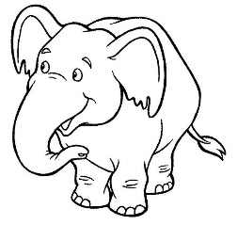
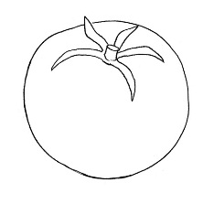 | 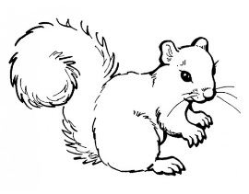
 | 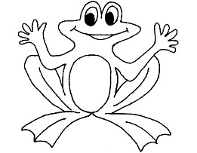
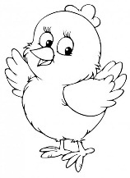 | 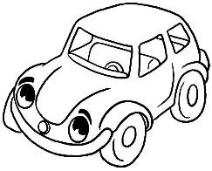
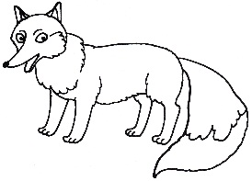 | 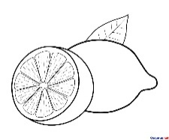
Задание 2

Задание 3
Задание 4

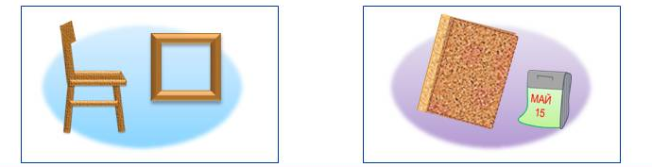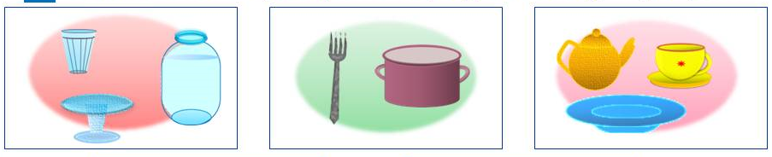

Приложение 2
Тема: Признак предмета – цвет
Задание 1
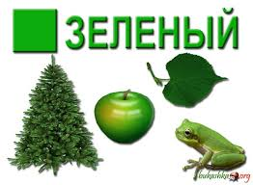
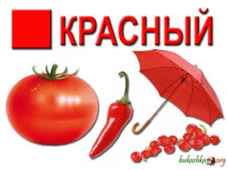

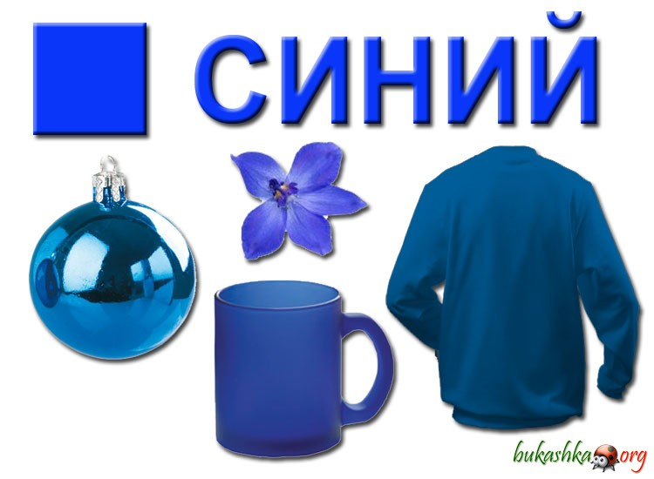
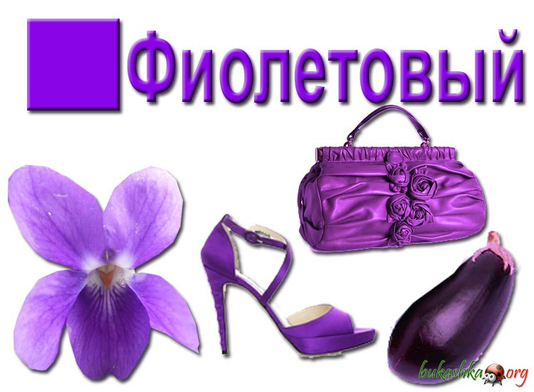
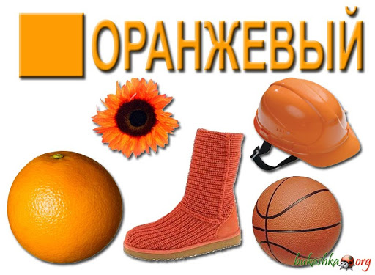
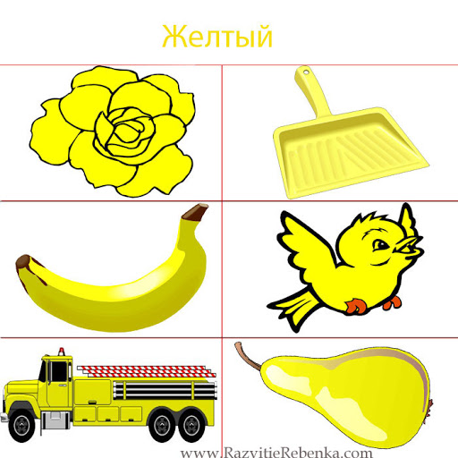

Задание 2
1)
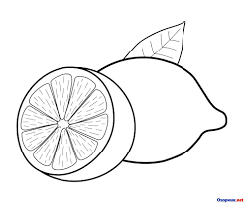 | 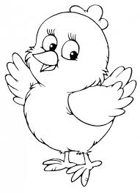 |  | 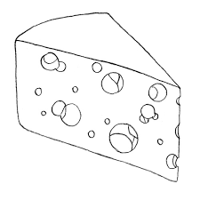

2)
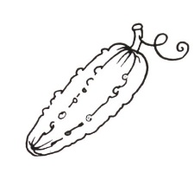 | 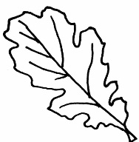 | 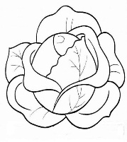 | 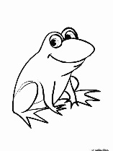 | 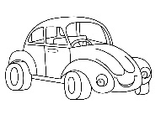
1)
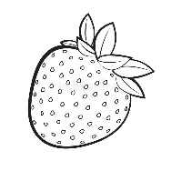 | 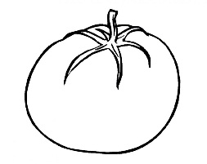 | 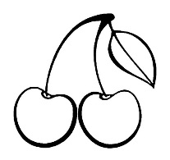
2)
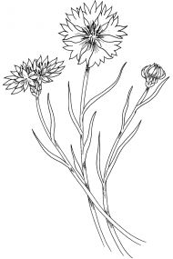 |  | 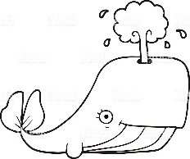 | 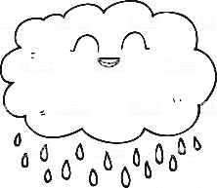

- Задание 3

Приложение 3
Тема: Признак предмета – форма
Задание 1
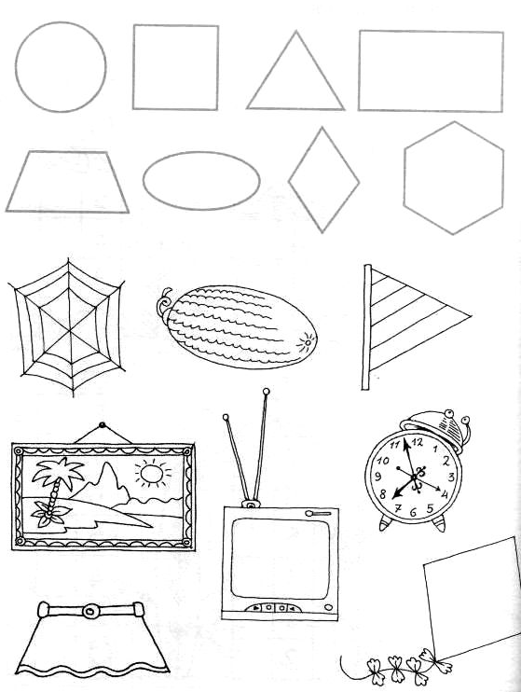
Задание 2

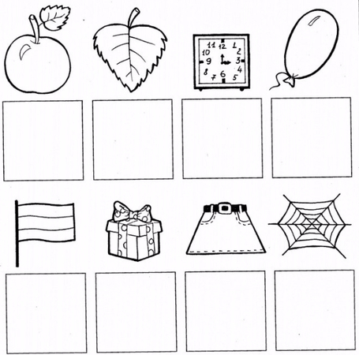

Задание 3
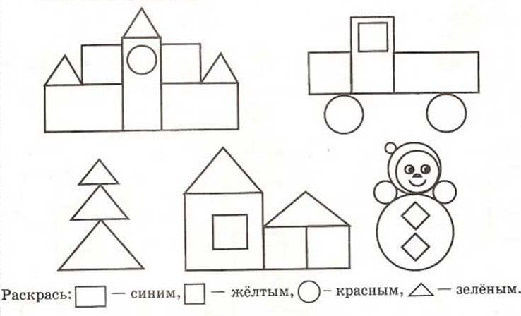

Приложение 4
Тема: Признак предмета – размер
Задание 1

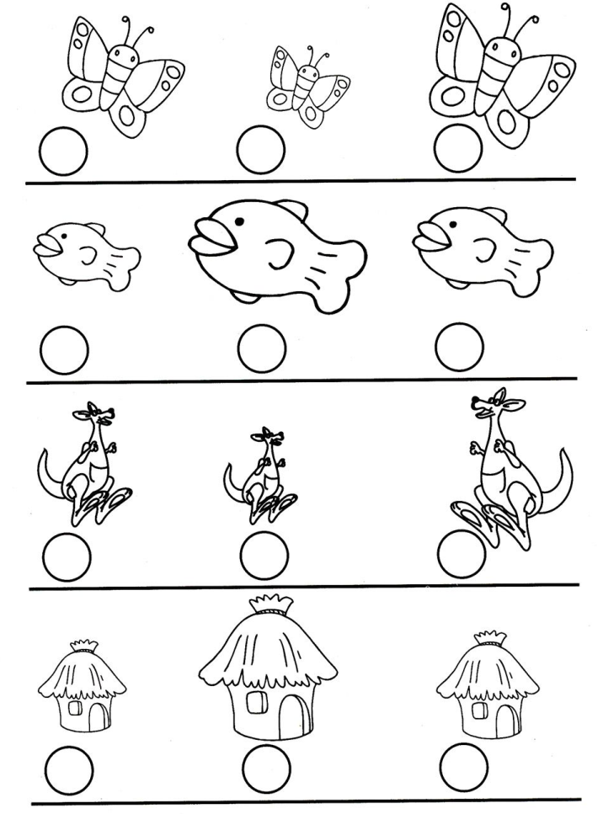
Задание 2
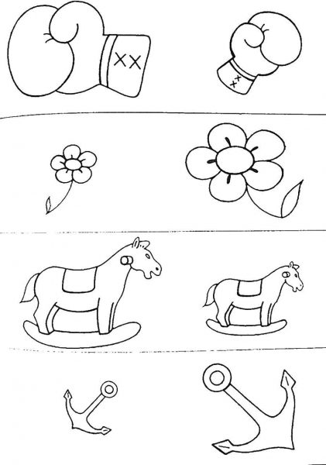

Задание 3
